北京邮电大学2016—-2017学年第一学期
《数字逻辑与数字系统》期中大作业
一、填空题 (每小题2分，共20分)
1．JK触发器，当时，有一个10KHz的时钟输入，则此触发器Q的输出为_____Hz的方波。
2．逻辑函数，当变量BCD取值为______时，A变化时会产生竞争冒险。
3．函数Y=AB+ACD的最小项表达式为________________________。
4．用卡诺图化简逻辑函数，化简结果一般是______________式。
5. 译码器74LS138处于译码状态时，当输入CBA=010时，输出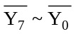=________________。
6、四位扭环形计数器，初始状态是1100，则经过5个时钟后，状态为__________。
7、十进制数45用8421BCD码表示为 __________。
8. 对共阳接法的发光二极管数码显示器，应采用_______电平驱动的七段显示译码器。

9. 八路数据选择器电路如图1所示，该电路实现的逻辑函数表达式是_________________。
D₀
D₁
D₃
D₂
D₄
D₅
D₆
D₇
Y
A₂
A₁
8:1 MUX
1
A₀
0
F
O
P
Q

图1

10．逻辑函数的对偶式F/是___________。

二、选择题 (每小题2分，共20分)
11．下列各组数中，是8进制的是( )
A．27452 B．63957
C．47EF8 D．37481
12．用0、1两个符号对999个信息进行编码，则至少需要( )
A．8位 B．7位
C．9位 D．10位

13．如果把输入信号A及互补信号A都加到一个电路输入端，由于它们的( )
不同，有可能在电路的输出端产生瞬间逻辑错误的尖峰脉冲，称作竞争冒险现象。
A．波形图 B．延时时间不同
C．卡诺图 D．真值表
14．函数F=AB+BC，使F=1的输入ABC组合为( )
A．ABC=000 B．ABC=010
C．ABC=101 D．ABC=110
15．七段译码器74LS48的输入是4位_________码，输出是_________码。（ ）
A. 二进制码、七段码 B. BCD码、七段码
C. 循环码、七段码 D. 七段码、BCD码
16．一只四输入端或非门，使其输出为1的输入变量取值组合有________种。( )
A．15 B．8 C．7 D．1
17．将TTL与非门作非门使用，则多余输入端应做________处理。( )
A．全部接高电平 B．部分接高电平，部分接地
C．全部接地 D．部分接地，部分悬空
18. 欲使D触发器按Q_{n+1}=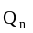工作，应使输入D=( )
A.0 B.1
C.Q D.
19．用三态门可以实现“总线”连接，但其“使能”控制端应为_______。
A.固定定接0 B.固定接1
C.同时使能 D.分时使能

20．图示触发器电路的特征方程Q^{n+1} =（ ）
A.T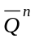+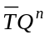 B.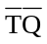 +TQ^{n} 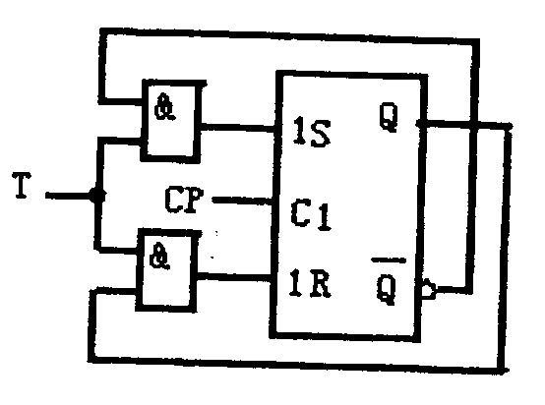
C. D.T
三、分析题（每小题5分，共30分）
21. 电路图1由4位数据比较器COM和4位加法器ADD组成，分析逻辑电路的功能。
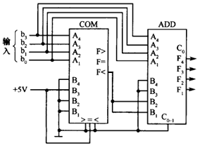

图1
22．电路如图2所示。列出其真值表，写出输出函数的表达式，描述其逻辑功能。
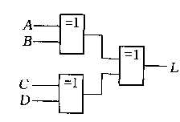图2
23．根据图3所示电路列出真值表，写出L的表达式，描述该电路的功能。
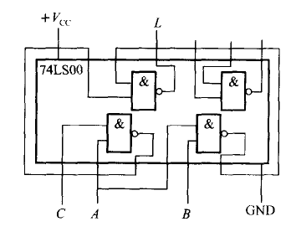
图3

24．八选一数据选择器74LS151的连接方式和各输入端的波形如图4所示，画出输出端Y的波形。
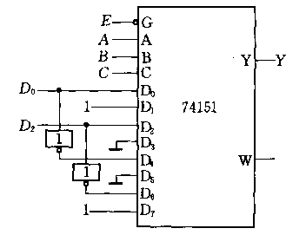图4
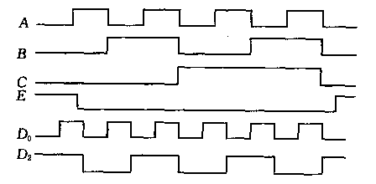
25、电路及CP、R、S的波形如图5所示。试画出与之对应的Q的波形，设Q初态=0。
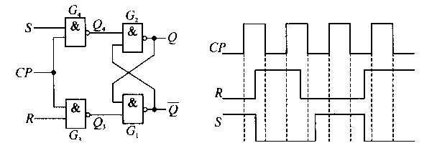
图5

26. 分析图6所示的电路，要求： （12分）
（1）写出输出方程；
（2）写出各触发器的驱动方程，及各触发器的状态方程；
（3）画出状态转换图(要求画成Q₃Q₂Q₁→)；
（4）描述电路功能。
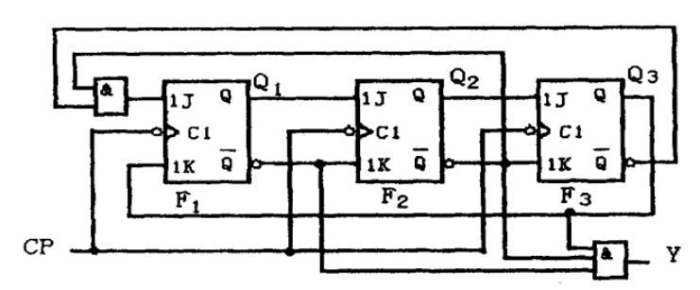

图6
四、设计题（每小题5分，共20分）
27. 某雷达站有3部雷达A，B，C，其中A和B功率消耗相等，C的功率是A的两倍．这些雷达由两台发电机X和Y供电，发电机X的最大输出功率等于雷达A的功率消耗，发电机Y的最大输出功率是X的3倍。要求设计一个逻辑电路，能够根据各雷达的启动和关闭信号，以最节约电能的方式启、停发电机。采用74LS138和与非门实现。

28．逻辑函数表达式为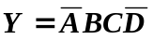，画出实现该式的逻辑电路，限使用2输入与非门和非门

29．试用异或门及适当的门，完成两个四位二进制数A0~A3与B0~B3完全相等的比较电路。两数相等时输出L=1，否则L=0。

30、D触发器如图所示，用适当的逻辑门，将D触发器转换为T触发器。

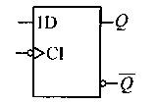

五、综合应用题（10分）
31．电路如下图所示，列出真值表，分析该电路完成的功能。74LS283为四位并行加法器。
